附件3
揭阳市部分乡镇级及以下饮用水水源保护区划定与调整方案范围图件
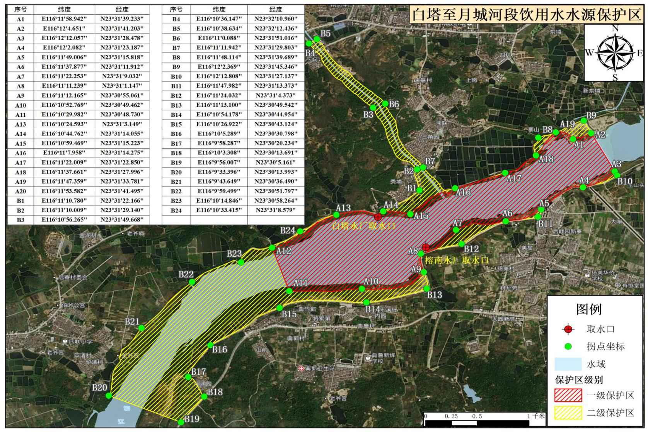
图1 白塔至月城河段饮用水水源保护区范围

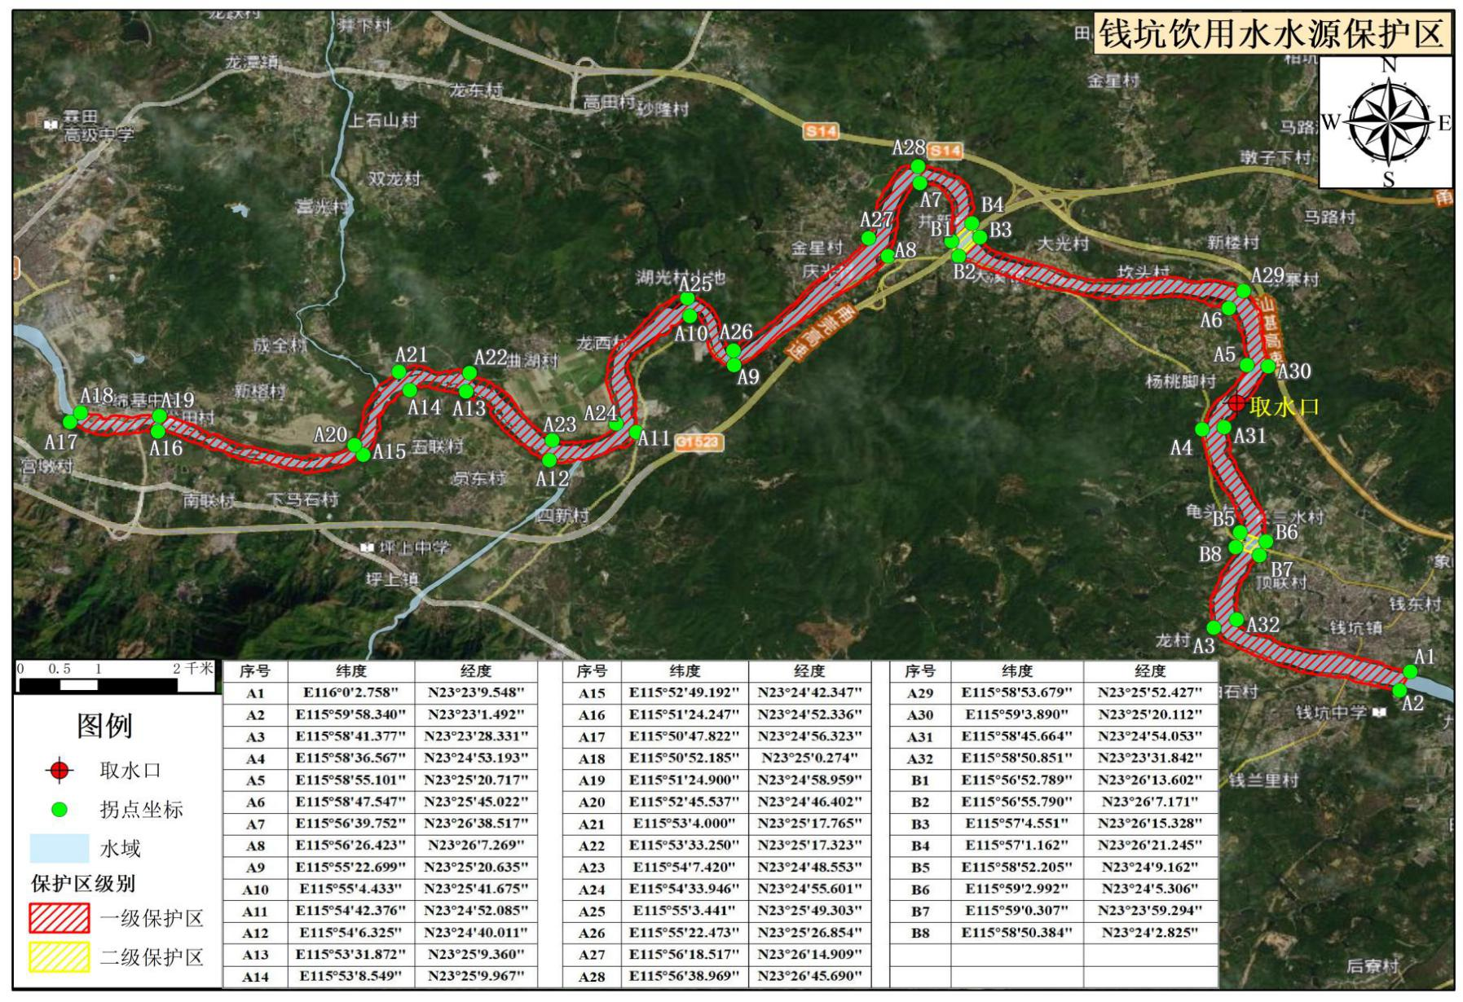
图2 钱坑饮用水水源保护区范围

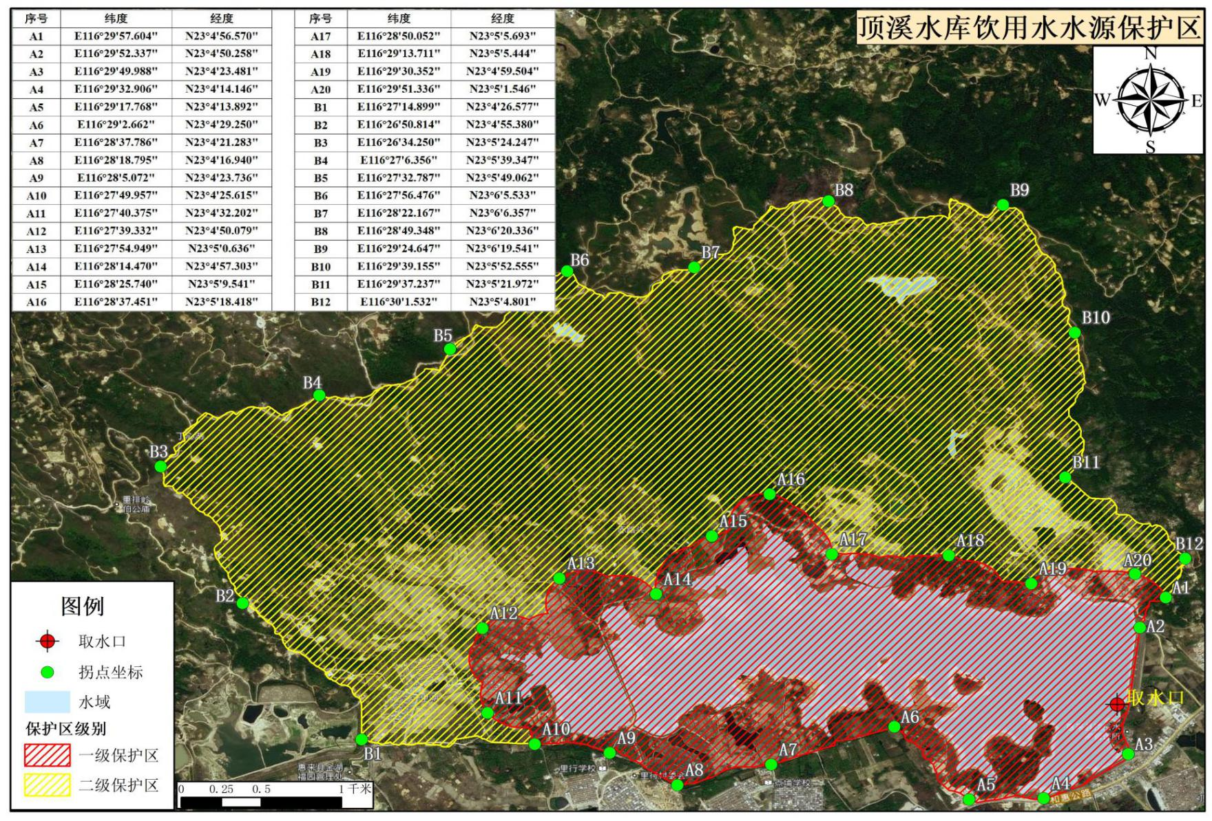
图3 顶溪水库饮用水水源保护区范围

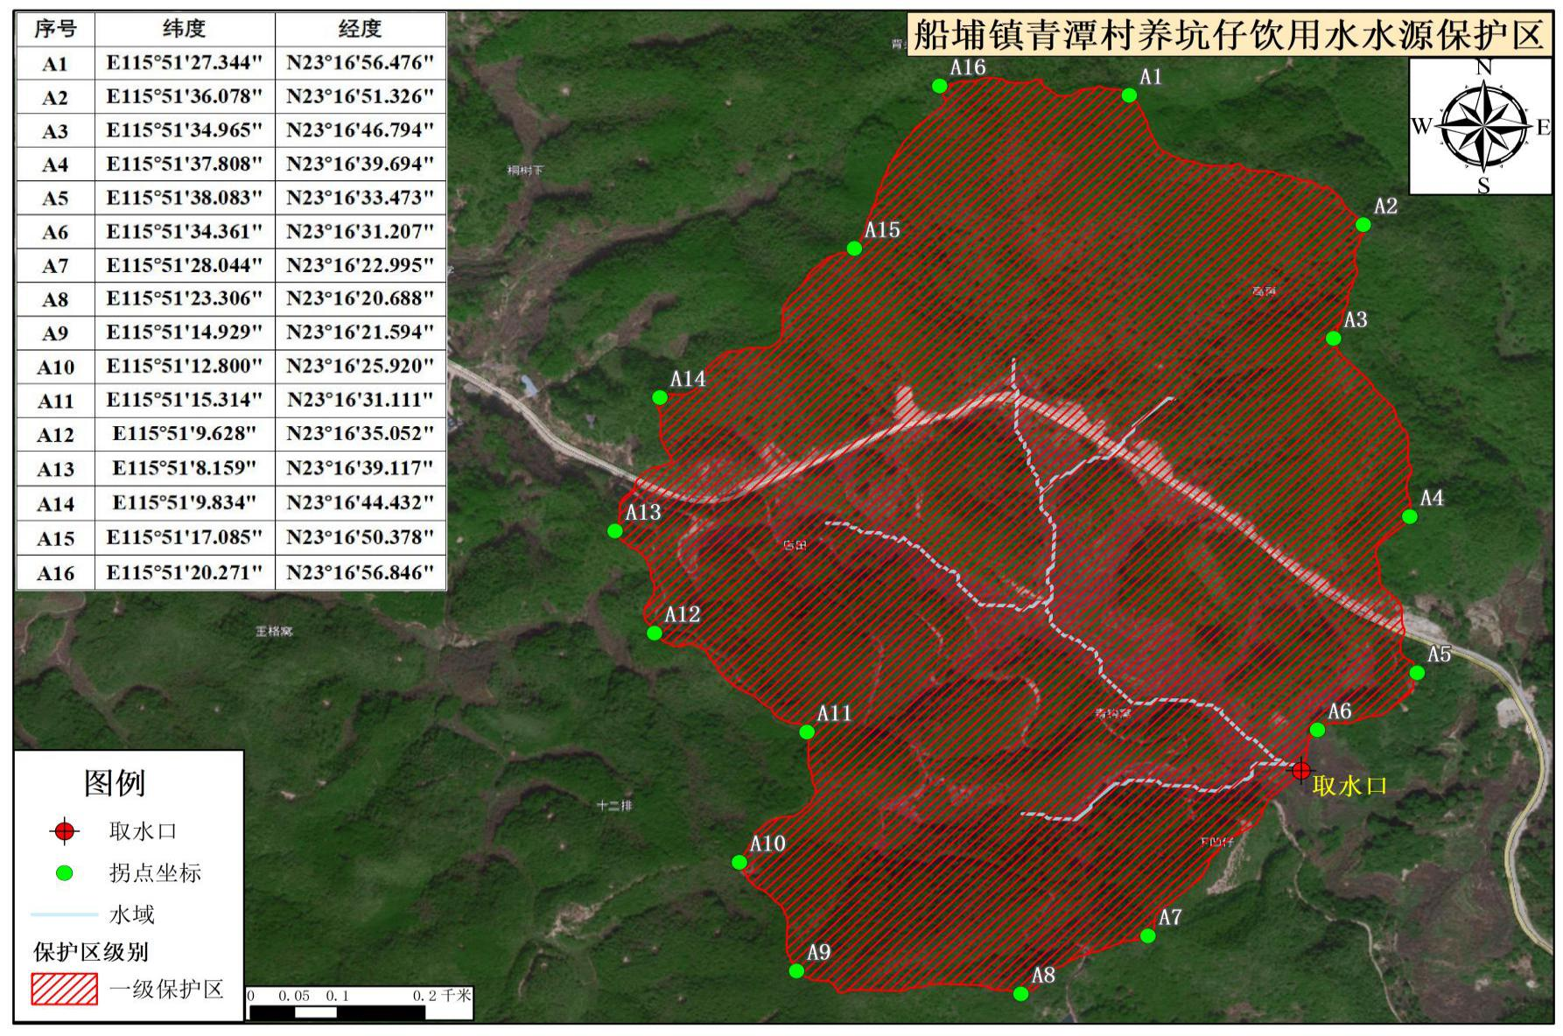
图4 船埔镇青潭村养坑仔山溪水饮用水水源保护区范围图件

